# Actividades 21: Arquitectura de referencia

Autor

Martínez Buenrostro Jorge Rafael

Profesor

Eduardo Filemón Vázquez Santacruz

26 de enero de 2024

En la capa de presentación, identifica una historia de usuario con sus respectivos módulos. Para esta actividad la vista de la capa de presentación que se ve en la *Figura 1. Vista Mostrar Cliente*. En esta vista podemos identificar la historia de usuario ***Iniciar sesión***.

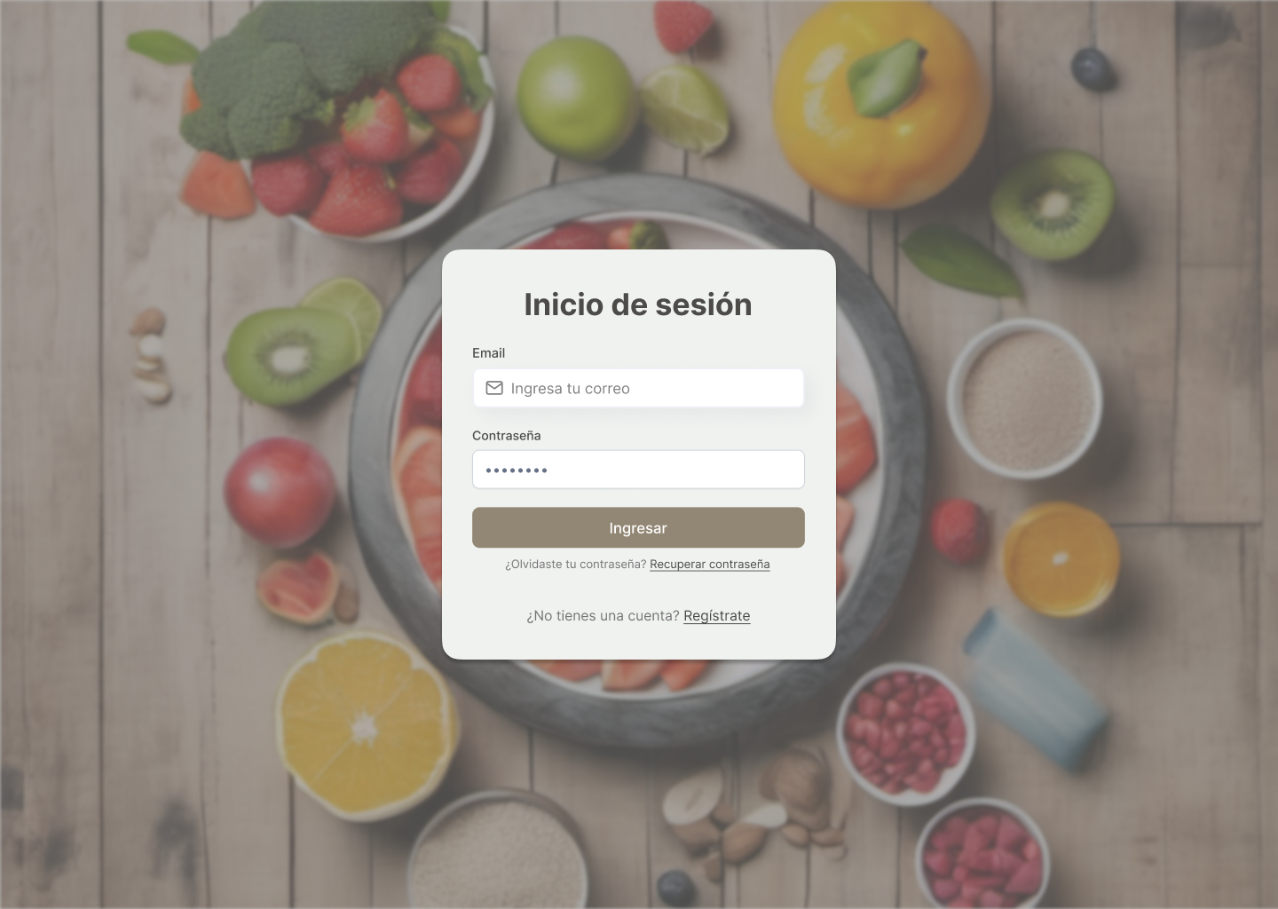

Figura 1. Vista Ingresar Sesión

Los módulos que tendrá esta historia de usuario serán:

* vistaIniciarSesion
* controladorIniciarSesion